يوم بعد غد
ظاهرة "الدفيئة" أو "الاحتباس الحراري"
فيلم "يوم بعد غد" يحذر من وقوع كارثة مناخية يمكن أن يحدث على الأرض. يصف الفيلم الروائي واقع افتراضي, الوضع الذي ازداد تركيز غازات الدفيئة في الغلاف الجوي وارتفاع درجة الحرارة وبالتالي سوف يؤدي إلى النقيض برودة قوية, تتوسع بسريعة على نطاق واسع، وسوف يحدث بعد هذا التراجع الحاد الذي يؤدي إلى تحول المناخ الجديدة إلى العصر الجليدي. سلسلة من الظواهر التي تعرض في الفيلم حول التغيرات المناخ : التغيرات في درجة حرارة المحيطات ،هجرة الطيور في غير مواسمها ، تغير نسبة الملوحة للماء, انهيارات جليدية وذوبانها, فيضانات البحار, أعاصير, تغييرات كمية المطر والبرد, والتغيرات في القباب الجليدية القطبية والتغيرات في التيارات البحرية .
الفيلم بالطبع خيالي ، ولكنه قائم على أسس العمليات التي تجري اليوم, وعلى المشاهدات الجيولوجية والمناخية، التي تشير إلى تحولات مناخية التي وقعت في ترتيبات مختلفة في حجمها عدة مرات خلال تاريخ الأرض. الحدث الأخير لظاهرة البرودة حدث من قبل -- 500 سنة لفترة قصيرة نسبيا.

السؤال 1
أ. رتبوا الظواهر (الأعراض) المذكورة في النص حسب انتمائهم في نظام الكرة الأرضية : الغلاف الجوي
- المحيط الحيوي, الغلاف المائي, ا لغلاف الجوي و الغلاف التضاريسي أو ما يسمى (الغلاف الصخري الغلاف المائي الغلاف الجوى الغلاف الحيوي)
- الغلاف المائي הידרוספרה: التغيرات في درجة الحرارة في المحيطات ، والتغيرات في ملوحة المياه, ذوبان الجليد الطائشة في البحار, تغيرات في التيارات البحرية
- الغلاف الصخري (التضاريسي) גיאוספרה انفصال الجليد, تغيرات في قبب الجليد في الأقطاب ( أيضا الغلاف المائي).
- الغلاف الجوى אטמוספרה: أعاصير (تورنادو) تغييرات في كمية المطر, عواصف برد.
- الغلاف الحيوي ביוספרה الطيور في مواسم غير أوقاتها, هجرة الناس من أماكن متجمدة.

ب. من كل واحدة من الأنظمة الثلاثة المختلفة للأرض اختار ظاهرة واحدة ( الظاهرة التي اخترتها) شرح العلاقة بينهما.
مثال 1 : انفصال الجليد الغلاف الصخري (التضاريسي) ذوبان الجليد تسبب الى التغييرات في ملوحة المياه وبالتالي التيارات المائية ( الغلاف المائي) مما تسبب في حدوث تغير في مستوى سطح البحر ويسبب هذا الى التغييرات في كمية الأمطار, وغيرها من ظواهر الغلاف الجوي (الغلاف الجوي).
مثال 2 : تغيرات في التيارات البحرية (الغلاف المائي) يسبب تغيرات في درجة الحرارة الجوية (الغلاف الجوي) ، وهذه التغيرات تؤثر في موسم الهجرة (الغلاف الحيوي).

السؤال 2
في الفيلم وصف تأثير التدفقات (تيارات) المحيطات على المناخ. هذه التيارات تؤثر على درجة الحرارة والترسبات في شواطئ البلدان التي تصل إليها.
علم من القائمة أدناه العوامل التي تؤدي الى انتاج تيارات عابرة المحيط (التي تتحرك لآلاف كيلومتر).
- الاختلافات في درجة حرارة الماء.
- الاختلافات في مستوى الملوحة للماء.
- الأنهار التي تصب في البحر
- التعرية بفعل الرياح والمياه
السؤال 3
أمامك تجربة تعرض ظاهرة تحدث في الطبيعة. ويشمل النظام كوب ماء ، كوب مشابه مع كمية مماثلة من الرمل ، واستخدام مصباح يستخدم للتدفئة. بواسطة ميزان حرارة الموجودة في الجزء العلوي من كل من كؤوس التجربة, نستطيع قياس التغير في درجة حرارة في الماء والرمال بالنسبة للمتغير الوقت.
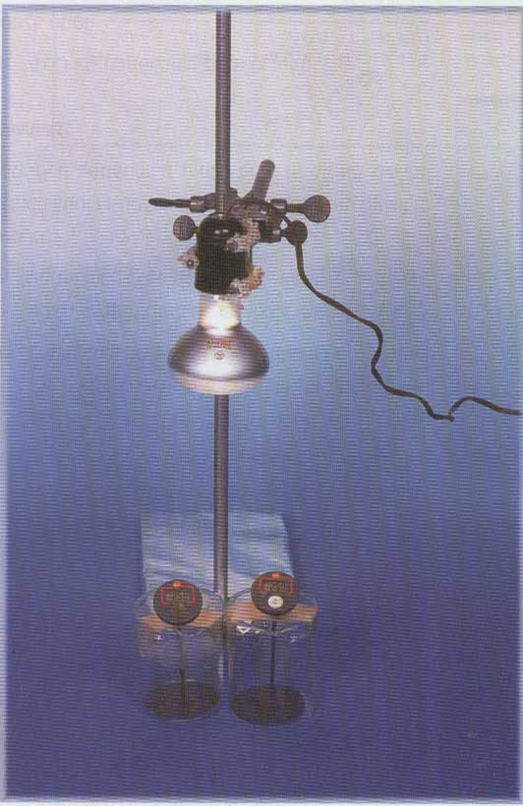
ماء
____
____
رمل
مصباح
_____

- ماذا تمثل ألأجزاء المختلفة (المصباح, الماء والرمل) من نظام التجربة؟
المصباح يمثل الشمس (مصدرا الحرارة والطاقة)، والرمال تمثل اليابسة والمياه تمثل البحار.
ب. ما هو الغرض (الهدف) من هذه التجربة؟
الغرض من هذه التجربة لتحديد ما إذا كان هناك اختلاف في معدل التغير في درجة الحرارة نتيجة لتسخين المياه والرمال
ج. ما هو المؤثر( العامل) المسبب ( المتغير المستقل )؟
زمن التسخين.
د. ما هو المؤثر ( العامل) المسبب (المتغير المتعلق)؟
درجة حرارة المواد
ه. ما هن المؤثرات ( العامل) الثابتة؟ سجلوا على الأقل عاملين
شدة الأشعة وكمية المواد (المياه والرمل)، الكئوس متطابقة مجال قياس درجة الحرارة.

السؤال 4
هنا مثال على نتائج هذه التجربة ، على النحو المبين في السؤال 3.

1
2

- أي منحنى في الرسم البياني يمثل الرمل وأيها يمثل فيه الماء ؟ وفقا لماذا قررت ؟
منحنى 1 يمثل منحنى الرمال , ومنحنى 2 يمثل المياه، وذلك لأن الرمل يسخن بشكل أسرع من المياه، أو بسبب الحرارة النوعية للرمال وهي اصغر من الحرارة النوعية للمياه.
ب. ما هو الفرق بين منحنى الماء وبين منعطف الرمل إذا كانت أطفئنا المصباح (أي في حالة التبريد)؟
الرمل يبرد بسرعة اكبر من المياه، ولذلك فإن منحنى المياه ينزل بشكل سريع وحاد من منحنى الرمال.

السؤال 5
واحدة من المشاكل الهامة التي تتعلق بالبيئية, والتي منشغل فيها العلماء اليوم في جميع أنحاء العالم العالمي تسخين الغلاف الجوي للأرض. في ضوء الخصائص الفيزيائية لمياه المحيطات كيف يمكن أن تؤثر على عملية الاحتباس الحراري على الصعيد العالمي؟ علموا الجواب الصحيح وأشرح.

أ. المحيطات تزيد التسخين الاحتباس الحراري.
ب. المحيطات تؤدي الى تباطؤ التسخين الاحتباس الحراري.
ج. المحيطات لا تؤثر على عملية التسخين الاحتباس الحراري.

الشرح : بسبب قدرة الحرارة النوعية للمياه ، والمحيطات, توازن درجة الحرارة ، وكذلك هم يسببن الاعتدال في وتيرة التسخين.

